新北市立溪崑國民中學113學年度第二學期第三次定期評量 數學科 試題卷
七年級 班 座號 姓名
選擇題25題，每題4分
1.下列何者是不等式－5x＋4－7的解？
(A) 5 (B)4 (C) 3 (D)2

2. 下圖中所表示的不等式為下列何者？

(A)－2＜x4 (B)－2x＜4
(C) x4 (D) x－2

3. 行政院 環境保護署公布每日空氣品質指標值（AQI），採用6等級搭配6種顏色方式呈現，如下表。
空氣品質指標AQI | 0-50 | 51-100 | 101-150 | 151-200 | 201-300 | 301-500
空氣品質 | 良好 | 普通 | 對敏感族群不健康 | 對所有族群不健康 | 非常  不良 | 有害
代表顏色 | 綠 | 黃 | 橘 | 紅 | 紫 | 褐紅
已知2021年2月25日臺北市的空氣品質代表顏色是紅色，設當時臺北市的空氣品質指標AQI是x，
則x在下列哪一個範圍？
- 0x50 (B) 51x100 (C) 101x150 (D) 151x200

4.

上圖為安琪和威利依序進入電梯時，電梯因超重而警示音響起的過程，且過程中沒有其他人進入。
已知當電梯承載的重量超過400公斤時警示音會響起，且安琪、威利的重量分別為60公斤、80公斤。
若安琪進入電梯前，電梯內已承載的重量為x公斤，則所有滿足題意的x可用下列哪一個不等式表示？
(A)260＜x400 (B) 260＜x340 (C) 320＜x340 (Ｄ) 320＜x400

5. 世界衛生組織建議:以身體質量指數（Body Mass Index， BMI）來衡量肥胖程度，計算公式為
以13歲女生BMI而言， 過輕:BMI＜15.7。 正常範圍:15.7BMI＜21.9。
過重: BMI≧21.9。 肥胖: BMI≧24.3。
欣慧的身高是160公分，體重60公斤，則她的BMI是
(A) 過輕 (B) 正常範圍 (C) 過重 (D) 肥胖

6.有甲、乙兩個箱子，甲箱重47公斤，其重量比乙箱的4倍還重，且比乙箱的5倍還輕。若乙箱重x公斤，則依題意可
得到下列哪一個關係式？
(A) x＞(B) x＜ (C) ＜x＜47 (D)＜x＜

7. 滿足不等式＜6－的最大整數值是多少？
(A)2 (B)3 (C) －3 (D)1
8. 若x為整數，且滿足不等式3x－7＞5－x，則2x＋5之值可能為下列哪一個數？
(A) 11 (B) 12 (C) 14 (D) 15

品項 | 中杯  （500毫升） | 大杯  （750毫升）
古早味  紅茶 | 30元 | 45元
9.大大飲料店為響應環保，古早味紅茶中杯自備容器可減5元。
若老闆想讓自備容器者，購買古早味紅茶大杯每毫升的價格
比中杯每毫升的價格便宜，
則當自備容器者購買大杯時，至少要減多少元？
(A) 6 (B)7 (C)8 (D) 9 元

10.大森灣遊樂區的學生票每張800元，購買學生票20張以上（含）可享票價85折優惠。如果某個學生團體用優惠價購買
學生票的總費用，比原價便宜4000元以上（含），則此團體至少買了幾張學生票？
(A)32 (B) 33 (C) 34 (D) 35 張

11.雪山隧道全長13公里，有一輛汽車以每小時80公里到90公里的速率通過此隧道。下列何者可能是該汽車通過隧道所
需的時間？
(A) 8分鐘 (B) 9分鐘 (C) 11分鐘 (D) 12分鐘

12.右圖為大家來KTV的兩種計費方案說明。若博士和朋友們打算在
此 KTV 的一間包廂裡連續歡唱 4 小時，經服務生試算後，告知他們選擇人數計費方案會比包廂計費方案便宜，則他們最多有多少人在同一間包廂裡歡唱？

(A) 7 (B) 8 (C) 9 (D) 10 人

13.右圖是大勝國中各社團人數的圓形圖，若該校學生有
800人，每一位學生參加一個社團，則參加桌遊社的
學生有多少人？
(A) 280 (B) 200 (C)320 (D)252 人

14. 七年一班有35位同學，而全班身高的中位數為155公分，現有一位身高156公分的同學
轉入而使得全班同學身高的中位數變為a公分，則下列何者正確？
(A) a155 (B) a＝155 (C) a＜155 (D) a≤155

15.下圖是百川國中某群學生的英文成績次數分配折線圖，則下列敘述何者錯誤？
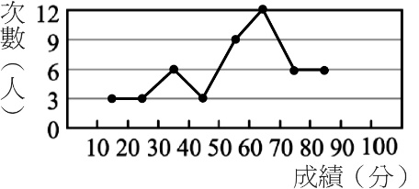

(A)英文成績50分以下的有15人 (B)英文成績在70分以上（含）的有12人
(C)英文成績的眾數在60～70分這一組 (D)英文成績的平均數在60～70分這一組

體重（公斤） | 次數（人）
35～40 | 1
40～45 | 5
45～50 | ？
50～55 | ？
55～60 | 3
60～65 | 2
65～70 | 1
合 計 | ？
16. 右表是七年三班全班體重的次數分配表，
45～50公斤的人數占全班人數的20%；
50～55公斤的人數占全班人數的30%，
則全班人數為多少人？
(A) 24 (B) 26 (C)28 (D)30 人

17. 某籃球隊共有16名隊員，每人投籃6次。若下表為此籃球隊進球數的次數分配表，已知投進球數的中位數是2.5球，
且a與b相差2，回答下列問題：
進球數（球） | 0 | 1 | 2 | 3 | 4 | 5 | 6
次數（人） | 2 | 2 | a | b | 3 | 2 | 1
此籃球隊的眾數是多少球？
(A) 1 (B)2 (C)3 (D)4 球

成績（分） | 次數（人）
40～50 | 4
50～60 | 5
60～70 | 7
70～80 | 10
80～90 | 3
90～100 | 1
合計 | 30
18. 右表是雅慧班上同學國文成績的次數分配表，
該班同學國文成績的平均數是多少分？
(A)57 (B)62 (C)67 (D)72 分

19. 如右圖，A點為直線L外一點，B、C為直線L上相異兩點，且＝36，
△ABC的面積為108，則A點與直線L的距離為多少？
(A)6 (B)9 (C)12 (D)18

20. 假設等腰梯形有a條對稱軸，正方形有b條對稱軸，正五邊形有c條對稱軸，平行四邊形有d條對稱軸，
則a＋b＋c＋d＝？
(A)8 (B)9 (C)10 (D)11
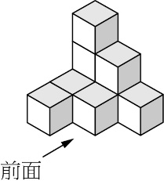
21. 右圖為9個正方體積木堆疊的模型，下列何者為其上視圖？
(A) 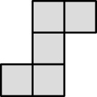 (B) 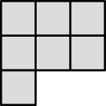 (C) 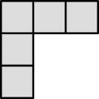 (D) 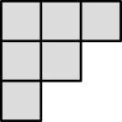

22. 下列敘述何者錯誤？
(A) 過直線L外一點P到直線L的垂線只有一條。 (B) 將平分的直線只有一條。
(C) 線對稱圖形的對稱軸垂直平分兩個對稱點的連線段。 (D) 正多邊形都是線對稱圖形。

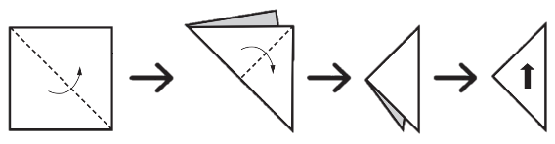
23. 將一張正方形色紙如右圖的步驟對摺，
然後將箭頭部分割下來，則下列何者是展開後的圖形？

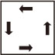
(A) (B) 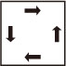 (C)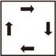 (D)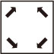

24.下圖方格紙格線上的八條等長線段形成一個線對稱圖形。圖中有四條線段標示上號碼，判斷擦去下列哪個
選項中的兩條線段後，剩下的圖形不是線對稱圖形？
(A) ①和② (B) ①和③ (C) ③ 和④ (D) ①和④
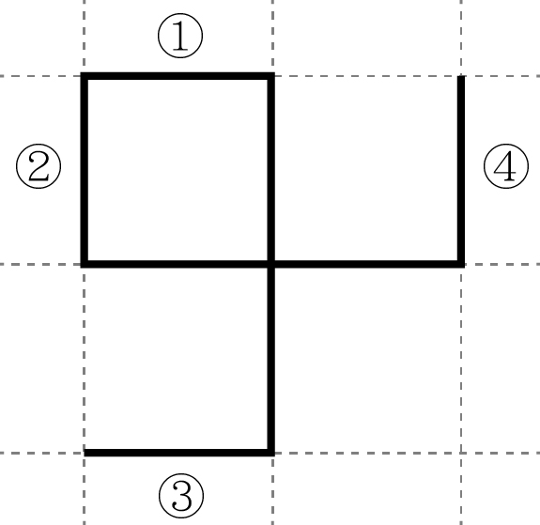

25.下圖為金銀河影城的價目表。某社團16人去此影城看電影，打算以比賽獎金7000元購買電影票、爆米花與
飲料。若要讓每人拿到一張電影票和一杯飲料，則最多可買多少盒爆米花？
(A) 20 (B)21
(C) 22 (D) 23 盒
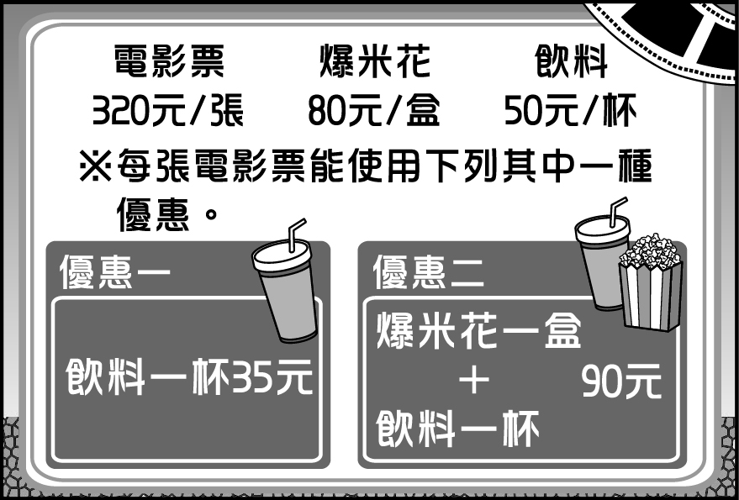

113-2-3 七年級 數學科－解答
01-10 DADBC DBDCC
11-20 BAAAD ABCAC
21-25 DBBDB

